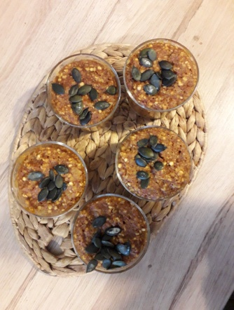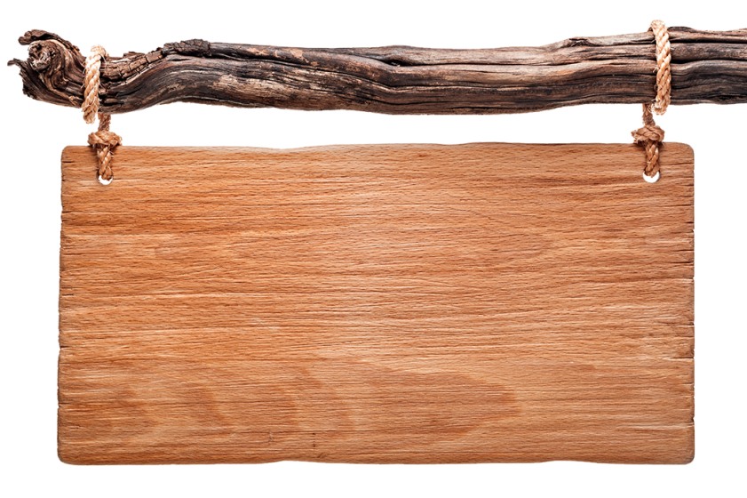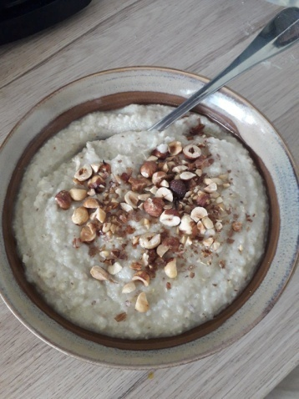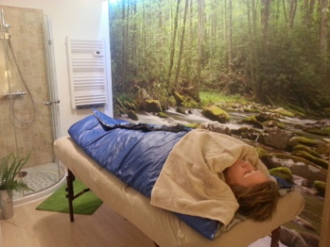

**LE BILAN DE VITALITE EN NATUROPATHIE**

​

1er entretien d’1h30 à 2h ………………...…………**55€**

Séance suivante ........…………………….....…......**35€**

**LE SOIN NATUROPATHIQUE**

​

Enveloppement aux huiles essentielles 45min………**35€**

*De manière isolée ou dans le cadre de plusieurs séances (espacées au maximum de 15 jours entre 2 séances), ce soin permet détente et évacuation des toxines par la sudation. Il revitalise les glandes sudoripares et accompagne parfaitement une cure de désintoxication en naturopathie.*

​

**LES SOINS DE DETENTE**

​

Massage bien-être relaxant du corps 1h15…………**55€**

Massage bien-être relaxant du dos 30min………….**35€**

*Je m’adapte aux besoins de chacun et peut aussi proposer des massages bien-être personnalisés* (45 min, tête-pieds…), à convenir ensemble.*

​

**"Les Ateliers Cuisine Saine d'Anaïs"**

​**Au cabinet de Pannecé**

**Atelier Cuisine Saine pour adultes :**

Atelier de 2h Cuisine Saine au cabinet..........**30€/personne**

**Atelier Cuisine Saine parent/enfant :**

Atelier de 2h Cuisine Saine en petit groupe.............**15€/enfant**

*Gratuit pour le(s) accompagnant(s)*

Un atelier cuisine saine vous apportera : la réalisation d’un repas de saison, de qualité biologique ; des conseils d’organisation pour gagner de temps au quotidien et pour préserver la qualité des aliments ; des conseils pratiques et économiques pour le matériel utile en cuisine saine, mais aussi un moment de partage agréable, régalant vos papilles !

**BONS CADEAUX**

*Anniversaires, Noël, fête des mères, saint-Valentin… pour offrir du bien-être, de la bienveillance à vos proches pensez aux bons cadeaux : massages, enveloppements, ateliers cuisine…*

« La maladie n’est ni cruauté, ni punition ; elle est en tout et pour tout un correctif dont se sert notre âme pour nous (…) ramener sur le chemin de la vérité et de la lumière que nous n’aurions jamais dû quitter. » Dr Edward BACH

* Ces massages constituant des techniques de bien-être ; ne sont en aucun cas, thérapeutiques ou médicaux et n’ont aucun caractère érotique ou sexuel. NE PAS JETER SUR LA VOIE PUBLIQUE